Правила
безопасного поведения на льду
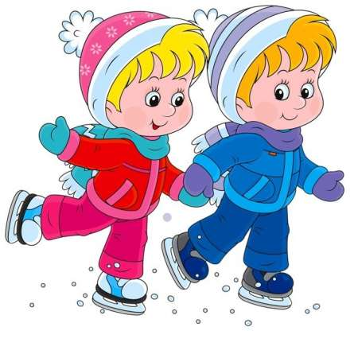
С наступлением низких температур повышается риск чрезвычайных ситуаций на водоемах. Испытывать его на прочность первыми будут дети и любители зимней рыбалки. Многие забывают, что выход на лед водоема всегда опасен! Важно помнить и соблюдать основные правила поведения на водных объектах, ведь выполнение элементарных мер
предосторожности - залог вашей безопасности!
Основные правила поведения на льду:
· На тонкий, неокрепший лед выходить ЗАПРЕЩЕНО!
Выходить на лед можно только тогда, когда его толщина достигает не менее 10 сантиметров в пресной воде и 15 сантиметров в соленой.
· Прочность льда можно определить визуально: лёд голубого цвета – прочный, а прочность льда белого цвета в 2 раза меньше. Лёд, имеющий оттенки серого, матово-белого или желтого цвета является наиболее ненадежным. Такой лёд обрушивается без предупреждающего потрескивания.
· Ни в коем случае нельзя выходить на лед в темное время суток и при плохой видимости (туман, снегопад, дождь).
· При переходе через реку пользуйтесь ледовыми переправами.
· Нельзя проверять прочность льда ударом ноги. Если после первого сильного удара покажется хоть немного воды, - это означает, что лед тонкий, по нему ходить нельзя. В этом случае следует немедленно отойти по своему же следу к берегу, скользящими шагами, не отрывая ног ото льда и расставив их на ширину плеч, чтобы нагрузка распределялась на большую площадь. Точно так же поступают при предостерегающем потрескивании льда и образовании в нем трещин.
· При вынужденном переходе водоема безопаснее всего придерживаться проторенных троп или идти по уже проложенной лыжне. Но если их нет, надо перед тем, как спуститься на лед, очень внимательно осмотреться и наметить предстоящий маршрут.
· При переходе водоема группой необходимо соблюдать расстояние друг от друга (5-6 м).
· Замерзшую реку (озеро) лучше перейти на лыжах, при этом: необходимо двигаться медленно; лыжные палки держите в руках, не накидывая петли на кисти рук, чтобы в случае опасности сразу их отбросить.
· Если есть рюкзак, повесьте его на одно плечо, это позволит легко освободиться от груза в случае, если лед под вами провалится.
· На замерзший водоем необходимо брать с собой прочный шнур длиной 20 - 25 метров с большой глухой петлей на конце и грузом. Груз поможет забросить шнур к провалившемуся в воду товарищу, петля нужна для того, чтобы пострадавший мог надежнее держаться, продев ее подмышки.
· Убедительная просьба родителям: не отпускайте детей на лед (на рыбалку, катание на лыжах и коньках) без присмотра.
· Одна из самых частых причин трагедий на водоёмах - алкогольное опьянение. Люди неадекватно реагируют на опасность и в случае чрезвычайной ситуации становятся беспомощными.
Если вы провалились под лед:
· Широко раскиньте руки по кромкам льда, чтобы не погрузиться с головой;
· Если возможно, передвиньтесь к тому краю полыньи, где течение не увлечет вас под лед;
· Старайтесь, не обламывая кромку, без резких движений выбраться на лед, наползая грудью и поочередно вытаскивая на поверхность ноги, широко их расставив;
· Выбирайтесь из полыньи, перекатываясь, а затем двигайтесь ползком в ту сторону, откуда шли.
При спасании человека, провалившегося под лед, необходимо:
· немедленно крикнуть ему, что идете на помощь;
· приблизиться к полынье ползком, широко раскинув руки;
· подложить под себя лыжи, фанеру или доску, чтобы увеличить площадь опоры и ползти на них;
· к самому краю полыньи подползать нельзя, иначе и сами окажетесь в воде;
· ремни и шарф, любая доска, лыжи, санки помогут вам спасти человека;
· бросать связанные предметы нужно за 3-4 м до пострадавшего;
· действовать решительно и быстро;
· подать пострадавшему подручное средство, вытащить его на лед и ползком двигаться от опасной зоны.
Оказание первой медицинской помощи пострадавшему на воде:
· при попадании жидкости в дыхательные пути, пострадавшему необходимо очистить полость рта, уложить его животом на колено так, чтобы голова свисала к земле и, энергично нажимая на грудь и спину, удалить воду из желудка и легких;
· приступить к выполнению искусственного дыхания;
· с пострадавшего необходимо снять и отжать всю одежду, потом надеть (если нет сухой) и укутать полиэтиленом (возникает эффект парника);
· при общем охлаждении пострадавшего как можно быстрее доставить в теплое (отапливаемое) помещение. Немедленно вызвать скорую медицинскую помощь. Снять мокрую одежду, тепло укрыть, обложить грелками, напоить горячим чаем.

Берегите себя и своих близких!

Если Вы стали очевидцем несчастного случая на водном объекте или сами попали в аналогичную ситуацию, и существует возможность сообщить о происшествии, срочно обращайтесь за помощью в МЧС России по телефонному номеру «01» или с мобильного телефона «112».

